● ¿Qué tipo de ejecución (compilado, interpretado, etc) tiene el lenguaje?

● ¿Para qué tipo de desarrollo se utiliza normalmente el lenguaje?

● ¿Con qué ide o editor de texto puede utilizar el lenguaje? Nombre de una librería o framework famoso del mismo.

● Investigar y realizar en la sintaxis del lenguaje dado, la siguiente operación matemática:

○ x = 4

○ y = 5

○ z = x + y

**Python**

* Es un lenguaje de programación interpretado.
* En términos técnicos, Python es un lenguaje de programación de alto nivel, orientado a objetos, con una semántica dinámica integrada, principalmente para el desarrollo web y de aplicaciones informáticas.  
  Es muy atractivo en el campo del Desarrollo Rápido de Aplicaciones (RAD) porque ofrece tipificación dinámica y opciones de encuadernación dinámicas.
* Tiene alta compatibilidad con varios IDE y editores de textos, entre los más destacados se encuentran: PyCharm, Visual Studio, Atom, Spyder, etc.

Uno de los frameworks más famosos para Python es Django. Y en el caso de librerías la más conocida y estándar es Matplotlib.

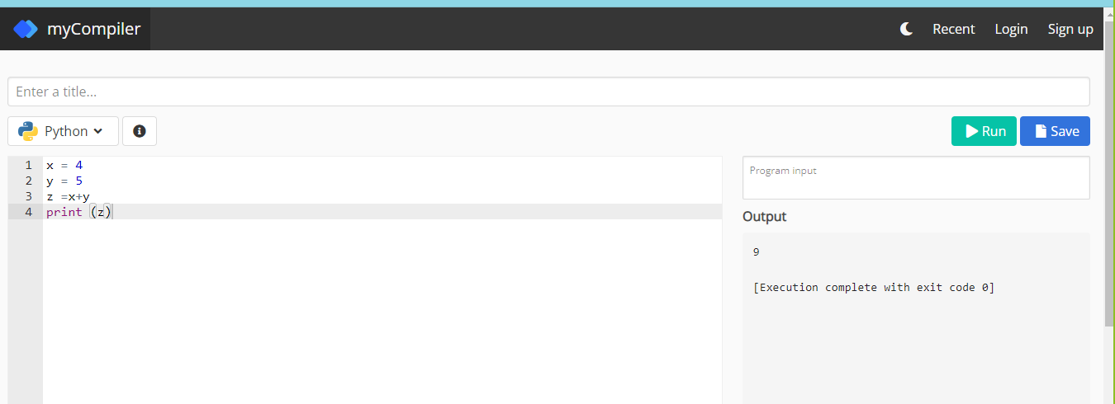

**Deno**

* Deno es una plataforma para la ejecución de código Javascript fuera del navegador que permite realizar aplicaciones en cualquier ámbito, como podría ser los programas de consola, servicios web o aplicaciones de backend en general.
* No es un lenguaje de programación, es un framework de JavaScript
* Se ejecuta en consola (terminal) y utiliza los mismos IDE o editores de texto que Javascript.

